**Úřad práce ČR - kontaktní pracoviště Chrudim a Chrudimská beseda**

**Vás zvou na akci**

**BURZA ŠKOL**

**Odborná učiliště, střední školy a vyšší odborné školy**

**se představí svým potenciálním studentům.**

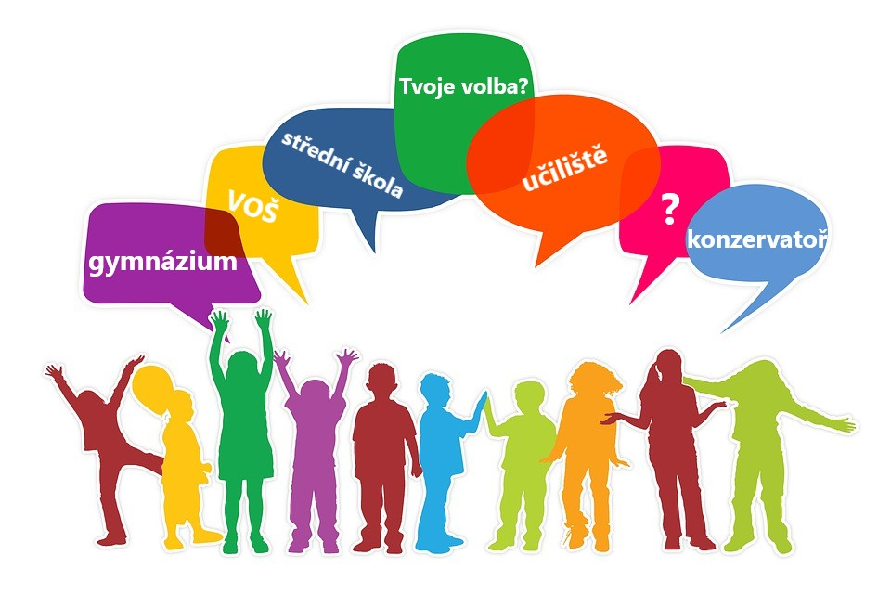 **19. 10. 2021** **od 8:00 do 17:00 hodin**

**Regionální muzeum Chrudim**

Široká 86, 537 01 Chrudim

**VSTUP ZDARMA**